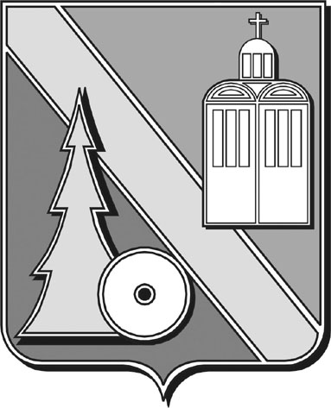

Администрация городского округа

Архангельской области «Город Коряжма»

(Администрация города)

ПОСТАНОВЛЕНИЕ

|  |  |  |  |
| --- | --- | --- | --- |
| от | 30.01.2023 | № | 94 |

г.Коряжма

Об обеспечении доступа к информации

о деятельности структурных подразделений

администрации городского округа

Архангельской области «Город Коряжма»

В соответствии с пунктом 1 статьи 1 Федерального закона   
от 14.07.2022 № 270-ФЗ «О внесении изменений в Федеральный закон   
«Об обеспечении доступа к информации о деятельности государственных органов и органов местного самоуправления» и статьи 10 Федерального закона «Об обеспечении доступа к информации о деятельности судов в Российской Федерации», частью 1.1 статьи 10 Федерального закона   
от 09.02.2009 № 8-ФЗ «Об обеспечении доступа к информации о деятельности государственных органов и органов местного самоуправления», с целью повышения открытости функционирования администрации городского округа Архангельской области «Город Коряжма» и структурных подразделений, обеспечения возможности получения гражданами в понятной и доступной форме полной и достоверной информации, руководствуясь Уставом городского округа Архангельской области «Город Коряжма»:

1. Утвердить прилагаемый Перечень структурных подразделений администрации городского округа Архангельской области «Город Коряжма», имеющих статус юридического лица, которые могут не создавать официальные страницы для размещения информации о своей деятельности в сети «Интернет» (в социальных сетях ВКонтакте и Одноклассники) с учетом особенности сферы их деятельности.

2. Разместить настоящее постановление на официальном сайте администрации городского округа Архангельской области «Город Коряжма».

3. Настоящее постановление вступает в силу со дня его подписания.

Глава муниципального образования А.А. Ткач

|  |
| --- |
| УТВЕРЖДЕН  постановлением администрации города  от ______________ |

ПЕРЕЧЕНЬ

структурных подразделений администрации городского округа Архангельской области «Город Коряжма», имеющих статус

юридического лица, которые могут не создавать официальные страницы для размещения информации о своей деятельности в сети «Интернет» (в социальных сетях «ВКонтакте» и «Одноклассники»)

с учетом особенности сферы их деятельности.

1. Управление муниципального хозяйства и градостроительства администрации городского округа Архангельской области «Город Коряжма» и его структурные подразделения;

2. Управление социального развития администрации городского округа Архангельской области «Город Коряжма» и его структурные подразделения;

3. Финансовое управление администрации городского округа Архангельской области «Город Коряжма» и его структурные подразделения.